บันทึกแนวทางการปฏิบัติที่ดี
ชื่อผลงาน งานประจำสู่งานวิจัย

1. เจ้าของผลงาน มหาวิทยาลัยเทคโนโลยีราชมงคลล้านนา เชียงราย
2. สังกัด มหาวิทยาลัยเทคโนโลยีราชมงคลล้านนา เชียงราย
3. ชุมชนนักปฏิบัติ ด้านการผลิตบัณฑิต
ด้านการวิจัย
ด้านการพัฒนาสมรรถนะการปฏิบัติงาน
4.ประเด็นความรู้ (สรุปลักษณะผลงานที่ประสบความสำเร็จ)
1. กระบวนการทำวิจัย
2. กระบวนการนำงานวิจัยมาพัฒนางาน

5.ความเป็นมา (ปัญหา วัตถุประสงค์ เป้าหมาย)
R2R ย่อมาจาก Routine to research คือการใช้งานวิจัยเป็นเครื่องมือในการทำให้เกิดการสร้างความรู้เพื่อนำมาพัฒนางานประจำ ในขณะเดียวกันก็ทำให้คนที่ทำงานประจำมีโอกาสคิดทดลอง และตั้งโจทย์ให้มีความชัดเจนขึ้นแล้วทำการทดลองเก็บข้อมูล วิเคราะห์ข้อมูล สรุปผล นั่นคือใช้งานวิจัยมาเป็นเครื่องมือในการพัฒนาขีดความสามารถคนทำงาน ผลิตผลงานเชิงวิจัยออกมาได้ แล้วป้อนกลับไปพัฒนางานประจำให้ดีขึ้น
กระบวนการการจัดการความรู้เป็นกลไกที่สำคัญประการหนึ่งที่ทำให้หน่วยงานสามารถรวบรวม วิเคราะห์ และสังเคราะห์ ความรู้ที่เกิดขึ้น และสะสมอยู่ในหน่วยงานเพื่อเผยแพร่ความรู้ดังกล่าวไปใช้ในการพัฒนาคน พัฒนางาน และพัฒนาหน่วยงานอย่างต่อเนื่อง รวมทั้งการพัฒนาการปฏิสัมพันธ์แห่งการเรียนรู้ของบุคลากรในหน่วยงาน เพื่อให้เกิดวัฒนธรรมการเรียนรู้ขึ้นในหน่วยงาน การจัดการความรู้จึงเป็นหัวในสำคัญในการนำหน่วยงานไปสู่องค์กรแห่งการเรียนรู้
งานประกันคุณภาพการศึกษา เป็นหน่วยงานหลักในการสนับสนุนการรวบรวมความรู้จากบุคลากร เพื่อสนับสนุนการพัฒนางานประจำ ดังนั้นจึงได้สร้างโอกาสให้บุคลากรในหน่วยงานได้พัฒนางานร่วมกันผ่านการทำวิจัยของแต่ละงาน เพื่อให้มีการนำข้อมูลที่ได้รับมาพัฒนาปรับปรุงให้เกิดประโยชน์แก่หน่วยงานมากยิ่งขึ้น

6. แนวทางการปฏิบัติที่ดี (วิธีการ กระบวนการ เครื่องมือการจัดการความรู้ที่ใช้)

งานประจำสู่งานวิจัย (Routine to Research)
ขั้นตอนการทำวิจัย

ตั้งคำถามวิจัย

ทบทวนวรรณกรรม

วัตถุประสงค์/สมมติฐาน

ดำเนินการวิจัย

เก็บข้อมูล

วิเคราะห์ผลการวิจัยเทียบกับสมมติฐาน

เผยแพร่ผลการวิจัยให้หน่วยงานอื่นนำไปใช้ประโยชน์

กระบวนการทำวิจัย
1. การตั้งคำถามวิจัย
การกำหนดปัญหาการวิจัย (Problem definition) ซึ่งจะคลอบคลุมถึง ที่มาและความสำคัญของปัญหาการวิจัย จุดมุ่งหมายของการวิจัย สมมติฐานของการวิจัย และประโยชน์ที่จะได้รับ
2. ทบทวนวรรณกรรม
การศึกษาเอกสารและงานวิจัยที่เกี่ยวข้อง (Review related literature) เป็นการศึกษาเอกสารและงานวิจัยที่เกี่ยวข้องว่ามีใครทำวิจัยในประเด็นเกี่ยวกับปัญหานั้น ๆ ไว้บ้าง ผลการวิจัยได้ข้อค้นพบอะไรบ้าง การวิจัยใช้ระเบียบวิธีวิจัยอย่างไร ตัวแปรที่ศึกษามีอะไรบ้าง กลุ่มตัวอย่างที่ศึกษาเป็นอย่างไร เครื่องมือและเทคนิคที่ใช้ทำวิจัยมีอะไร เป็นต้น
3. วัตถุประสงค์/สมมติฐาน
การกำหนดข้อความที่สรุปให้ทราบว่าจะทำอะไรในงานวิจัยนั้น หลักการเขียนวัตถุประสงค์วิจัย
- ครอบคลุมปัญหาหรือคำถามวิจัย
- สั้นและชัดเจน
- มีความเป็นไปได้
- ใช้คำตอไปนี้ เพื่อวัด / เพื่อเปรียบเทียบ, เพื่อคำนวณ/เพื่ออธิบาย, เพื่อสร้าง/เพื่อตรวจสอบ
4. ดำเนินการวิจัย
เป็นการกำหนดกรอบแนวคิดในการวิจัย (conceptual framework) ว่าการวิจัยมีประเด็นและสาระสำคัญอะไรบ้าง และขอบเขตการวิจัยเป็นอย่างไร ตัวแปรที่ศึกษามีอะไรบ้างและนิยามอย่างไร แบบแผนการวิจัย (research design) เป็นอย่างไร การกำหนดประชากรและการเลือกกลุ่มตัวอย่าง การสร้างเครื่องมือการวิจัยและการตรวจสอบคุณภาพของเครื่องมือ การเก็บรวบรวมข้อมูล และการวิเคราะห์ข้อมูล
5. เก็บข้อมูล
กระบวนการที่จะได้ข้อมูลที่ตอบสนองวัตถุประสงค์ของการวิจัย ซึ่งแบ่งออกได้เป็นการเก็บรวบรวมข้อมูล และการรวบรวมข้อมูล การเก็บข้อมูลจากแหล่งทุติยภูมิและปฐมภูมิ โดยใช้เครื่องมือการสัมภาษณ์ การสำรวจ การสั่เกต การกรอกแบบสอบถาม รายงานและเอกสารต่าง ๆ
6. วิเคราะห์ผลการวิจัยเทียบกับสมมติฐาน
เป็นการแสดงผลลัพธ์จากการวิจัย แสดงผลจากการวิเคราะห์ข้อมูลและแปลผลให้อยู่ในรูปแบบของรายงานการวิจัย รวมถึงการสรุปและอภิปรายผล (Conclusion and Discussion) เป็นการสรุปการดำเนินงานทั้งหมดตั้งแต่การกำหนดปัญหาการวิจัย จุดมุ่งหมายการวิจัย วิธีดำเนินการวิจัยอย่างย่อ ผลการวิจัย และอภิปรายผลลัพธ์ที่เกิดขึ้น ตลอดจนข้อเสนอแนะในการประเด็นปัญหาวิจัยที่ควรได้รับการวิจัยต่อไป

7. เผยแพร่ผลการวิจัยให้หน่วยงานอื่นนำไปใช้ประโยชน์
เป็นการนำผลการค้นพบจากการวิจัย ไปใช้ประโยชน์ในทางปฏิบัติหรือเป็นข้อมูลพื้นฐานสำหรับนักวิจัย หรือผู้ปฏิบัติงานอื่นๆ เป็นแนวทางในการศึกษาและพัฒนาต่อไป ได้แก่ การเขียนรายงานการวิจัย การนำเสนอด้วยวาจา และการนำเสนอด้วยโปสเตอร์

ขั้นตอนการพัฒนางาน
ทบทวนหาปัญหา

วางแผนหาแนวทางแก้ไข

เป้าหมาย/ตัวชี้วัดผลงาน

ปรับปรุงกระบวนการทำงาน

นำไปประฏิบัติ

ประเมินผลการปฏิบัติงาน ตามกระบวนการทำงาน

ปรับปรุงกระบวนการทำงาน

กระบวนการพัฒนางาน
1. ทบทวนหาปัญหา
การทบทวนกระบวนการทำงาน/การค้นหาปัญหาที่เกิดขึ้นในกระบวนการทำงาน ที่เป็นปัญหาต้องการแก้ไขปรับปรุง การคัดเลือกปัญหาในการพัฒนากระบวนการทำงานต้องคำนึงถึงความเป็นไปได้ในการปรับปรุง ทั้งในแง่ของเทคนิค และการลงทุน
2. วางแผนหาแนวทางแก้ไข
กำหนดวิธีการ ขั้นตอน และช่วงเวลาในการดำเนินการแก้ไขปัญหาที่เกิดขึ้น
3. เป้าหมาย/ตัวชี้วัดผลงาน
การกำหนดค่าเป้าหมายในเชิงปริมาณ หรือคุณภาพ หรือทั้งสองส่วนที่ทำให้แยกแยะได้ว่า การปฏิบัติงานประสบความสำเร็จตามตัวชี้วดัดที่กำหนดไว้หรือไม่ มากน้อยเพียงใด และตามกำหนดช่วงเวลาที่วางไว้หรือไม่
การกำหนดดัชนีชี้วัด หรือหน่วยวัดความสำเร็จของการปฏิบัติงานที่ถูกกำหนดขึ้น โดยเป็นหน่วยวัดที่ควรมีผลเป็นตัวเลขที่นัได้จริง และต้องสื่อถึงเป้าหมายในการปฏิบัติงานสำคัญ
4. ปรับปรุงกระบวนการทำงาน
เป็นการเลือกแนวทางในการปรับปรุงงาน ซึ่งเป็นแนวทางที่มีความเป็นไปได้ และปฏิบัติได้มากำหนดเป็นวิธีการปฏิบัติใหม่ โดยจะต้องเขียนการไหลของงานจากจุดเริ่มต้นจนกระทั้งสิ้นสุดกระบวนการปฏิบัติบัติงานนั้น ๆ
5. นำไปประฏิบัติ
เป็นการลงมือทำงานตามกระบวนการที่กำหนดไว้ด้วยความรับผิดชอบต่อหน้าที่งานจนสำเร็จตามเป้าหมายที่กำหนดไว้
6. ประเมินผลการปฏิบัติงาน ตามกระบวนการทำงาน
เป็นการตรวจสอบ ทดสอบ กระบวนการทำงานที่วางไว้ว่ารอบคอบ ครอบคลุม และสามารถนำไปปฏิบัติได้ผลสัมฤทธิ์ตามเป้าหมายที่วางไว้
7. ปรับปรุงกระบวนการทำงาน
การปรับปรุง/คิดวิธีการทำงานใหม่ เพื่อแก้ไขและป้องกันไม่ให้เกิดปัญหาซ้ำ ซึ่งอาจจะนำไปสู่มาตรฐาน/กระบวนการทำงานใหม่

7.ผลสัมฤทธิ์ (ผลสัมฤทธิ์ด้านต่าง ๆ ได้แก่ เชิงคุณภาพ เชิงปริมาณ รางวัลที่ได้รับ การเป็นแบบอย่างที่ดีให้กับหน่วยงานต่าง ๆ ฯลฯ)
1. เกิดกระบวนการทำงานใหม่ที่มีประสิทธิภาพมากยิ่งขึ้น
2. ผู้รับบริการมีความพึงพอใจในการรับบริการ
3. บุคลากรในหน่วยงานมีความเชี่ยวชาญในการทำงานมากยิ่งขึ้น
4. องค์กร/หน่วยงาน มีความน่าเชื่อถือ และเป็นที่ยอมรับในระดับสากล

8.ปัจจัยความสำเร็จ (สรุปเป็นข้อๆ)
ปัจจัยแห่งความสำเร็จในการดำเนินงานประจำสู่งานวิจัย
1) บุคลากร
1.1) มีความร่วมมือของบุคลากรทุกคน
1.2) บุคลากรมีความเข้าใจในบทบาทหน้าที่ และวิธีการปฏิบัติงานอย่างชัดเจน
1.3) บุคลากรมีความมุ่งมั่น ทุ่มเท เสียสละในการปฏิบัติงานให้บรรลุเป้าหมาย
2) ผู้บริหาร
2.1) ผู้บริหารให้ความสำคัญ ส่งเสริมสนับสนุน และมีนโยบายในการพัฒนาการปฏิบัติงานของบุคลากรที่ชัดเจน
2.2) มีการสร้างขวัญและกำลังใจ แรงจูงใจ และมีการให้รางวัลแก่บุคลากรที่มีการพัฒนากระบวนการปฏิบัติงานได้อย่างมีคุณภาพ
2.3) มีระบบสารสนเทศช่วยในการจัดเก็บข้อมูลได้อย่างถูกต้องและรวดเร็ว

9.ปัญหาอุปสรรคและข้อเสนอแนะ แนวทางการพัฒนาต่อไป
1) บุคลากรขาดความมุ่งมั่น และแรงจูงใจในการพัฒนากระบวนการปฏิบัติงาน
2) บุคลากรขาดความคิดสร้างสรรในการพัฒนากระบวนการปฏิบัติงาน

ภาพการดำเนินกิจกรรม
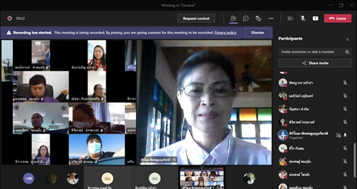

การแลกเปลี่ยนเรียนรู้ กระบวนการจัดทำวิจัย วันที่ 11 พฤษภาคม 2564
จากท่านวิทยากร รศ.ดร.สิริโฉม พิเชษฐบุญเกียรติ

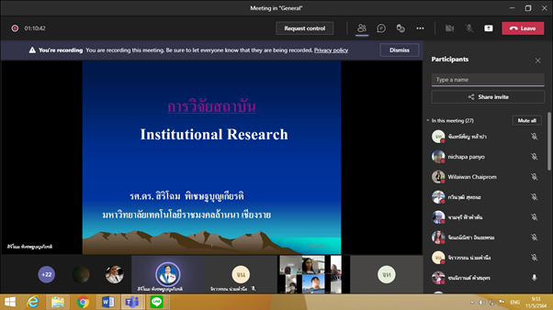

การแลกเปลี่ยนเรียนรู้ กระบวนการจัดทำวิจัย วันที่ 11 พฤษภาคม 2564
จากท่านวิทยากร รศ.ดร.สิริโฉม พิเชษฐบุญเกียรติ

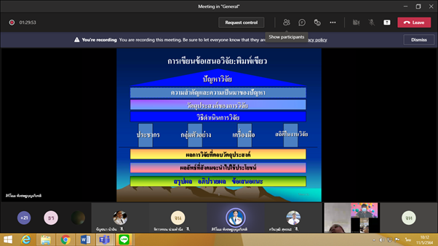
การแลกเปลี่ยนเรียนรู้ กระบวนการจัดทำวิจัย วันที่ 11 พฤษภาคม 2564
จากท่านวิทยากร รศ.ดร.สิริโฉม พิเชษฐบุญเกียรติ

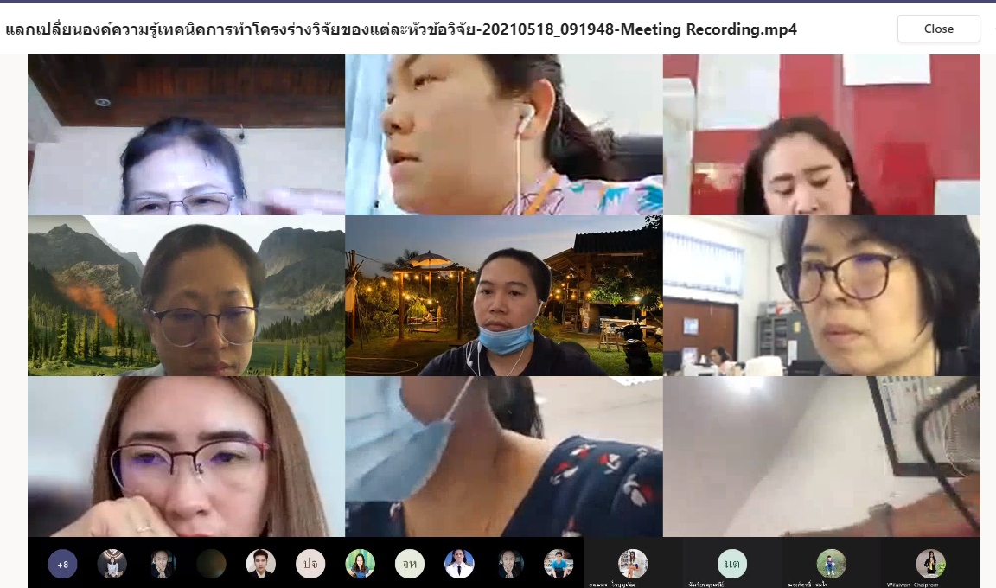
การแลกเปลี่ยนเรียนรู้ กระบวนการจัดทำวิจัย วันที่ 18 พฤษภาคม 2564
จากท่านวิทยากร รศ.ดร.สิริโฉม พิเชษฐบุญเกียรติ

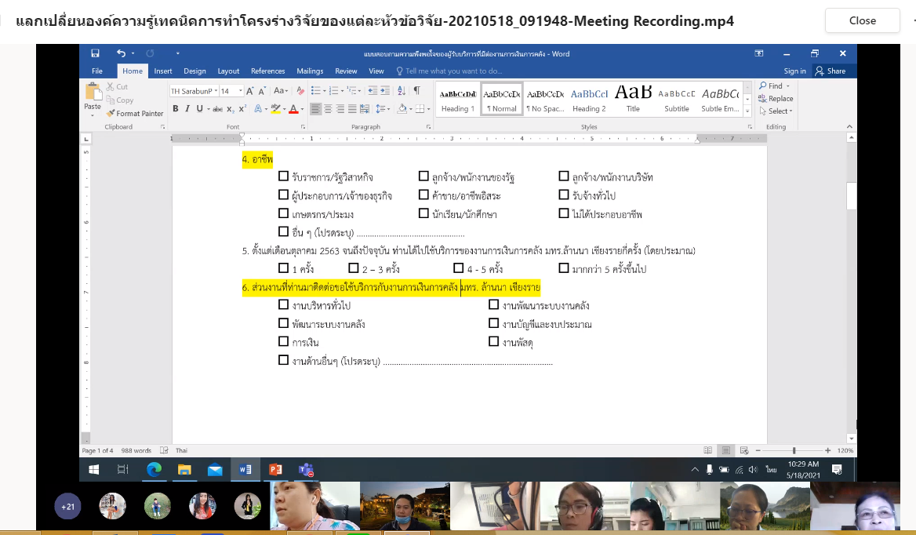
การแลกเปลี่ยนเรียนรู้ กระบวนการจัดทำวิจัย วันที่ 18 พฤษภาคม 2564
จากท่านวิทยากร รศ.ดร.สิริโฉม พิเชษฐบุญเกียรติ

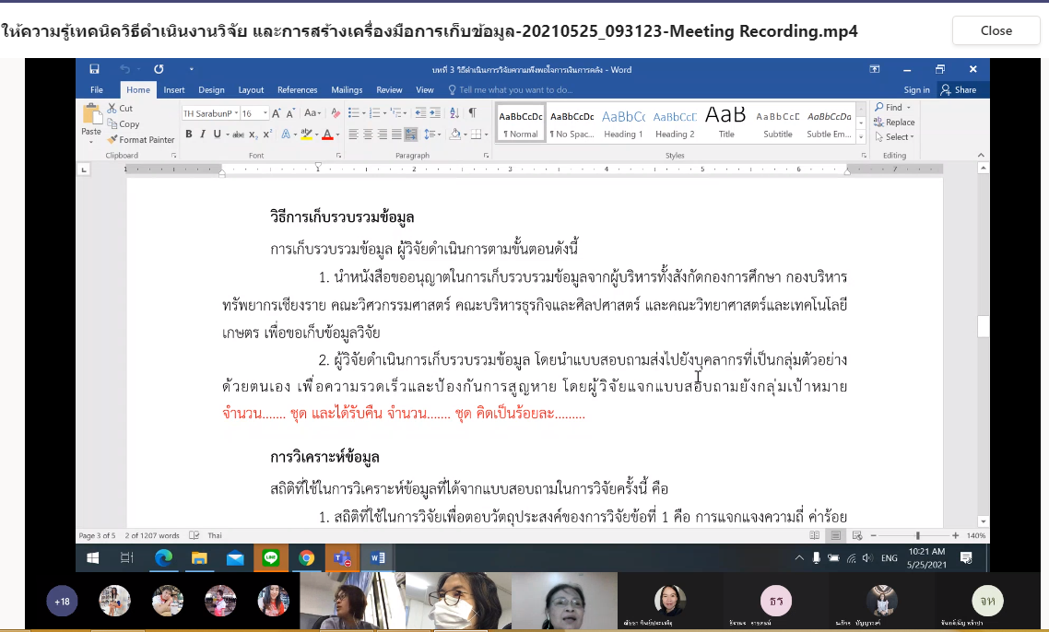

การแลกเปลี่ยนเรียนรู้ กระบวนการจัดทำวิจัย วันที่ 25 พฤษภาคม 2564
จากท่านวิทยากร รศ.ดร.สิริโฉม พิเชษฐบุญเกียรติ

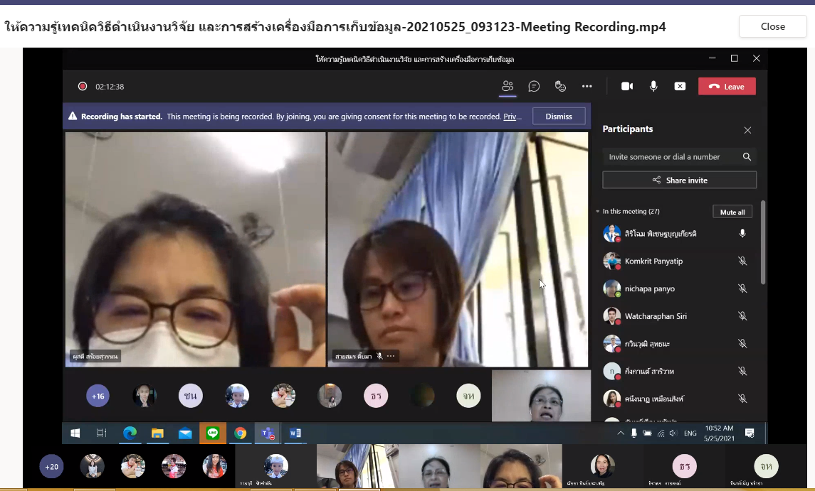
การแลกเปลี่ยนเรียนรู้ กระบวนการจัดทำวิจัย วันที่ 25 พฤษภาคม 2564
จากท่านวิทยากร รศ.ดร.สิริโฉม พิเชษฐบุญเกียรติ

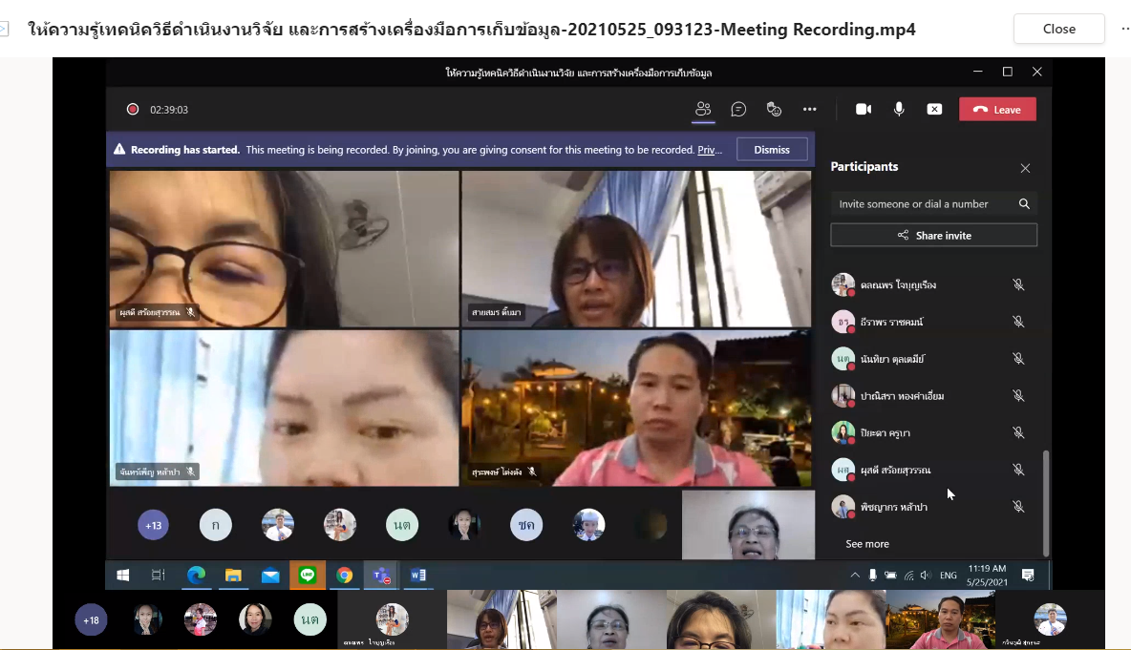
การแลกเปลี่ยนเรียนรู้ กระบวนการจัดทำวิจัย วันที่ 25 พฤษภาคม 2564
จากท่านวิทยากร รศ.ดร.สิริโฉม พิเชษฐบุญเกียรติ

